**Информация по питанию**

**в ГБОУ «СОШ №6 г. Назрань»**

Воспитание привычки правильно питаться является залогом здоровья и правильного образа жизни учащихся.

В нашей школе для обучающихся 1-4 классов организовано бесплатное питание – завтраки. На родительских собраниях и классных часах учителя проводят беседы о взаимосвязи правильного питания с учебной деятельностью детей.

В школе составлены график питания, график дежурства в столовой, график родительского контроля, а также оформлен «Уголок здорового питания».

Контроль за работой школьной столовой осуществляет заместитель директора по УВР школы Яндиева А.Р., налажен ежедневный контроль за качеством готовых блюд, результаты которого отражены в бракеражном журнале. Ведётся ежедневный отбор проб готовой продукции.

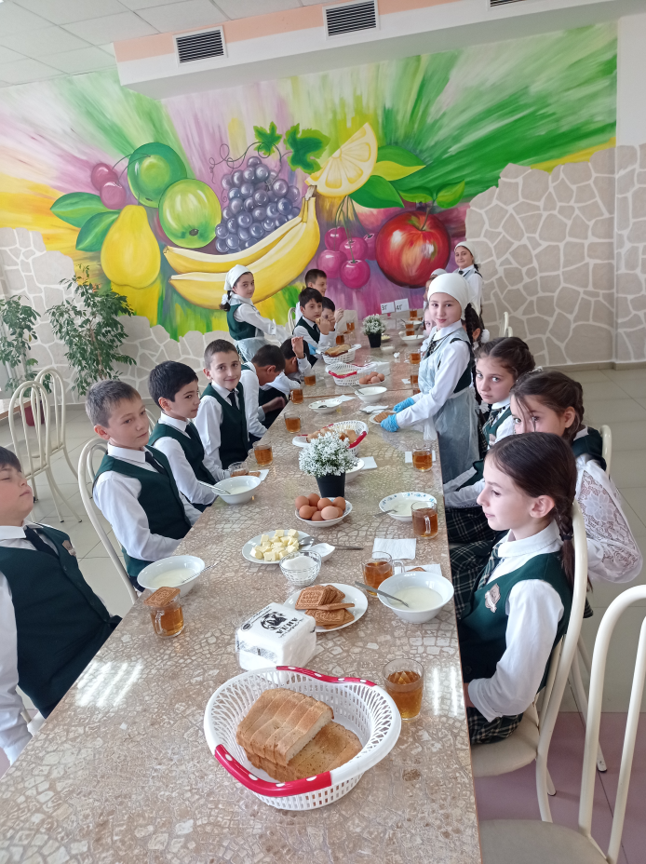

В соответствии с Приказом №786-п от 18.09.2-23 г. в целях укрепления здоровья школьников и повышения компетентности участников образовательного пространства в области здорового рационального питания в период с 18 сентября по 18 октября 2023 г. проводится месячник здорового питания, в рамках которого были проведены следующие мероприятия:

* 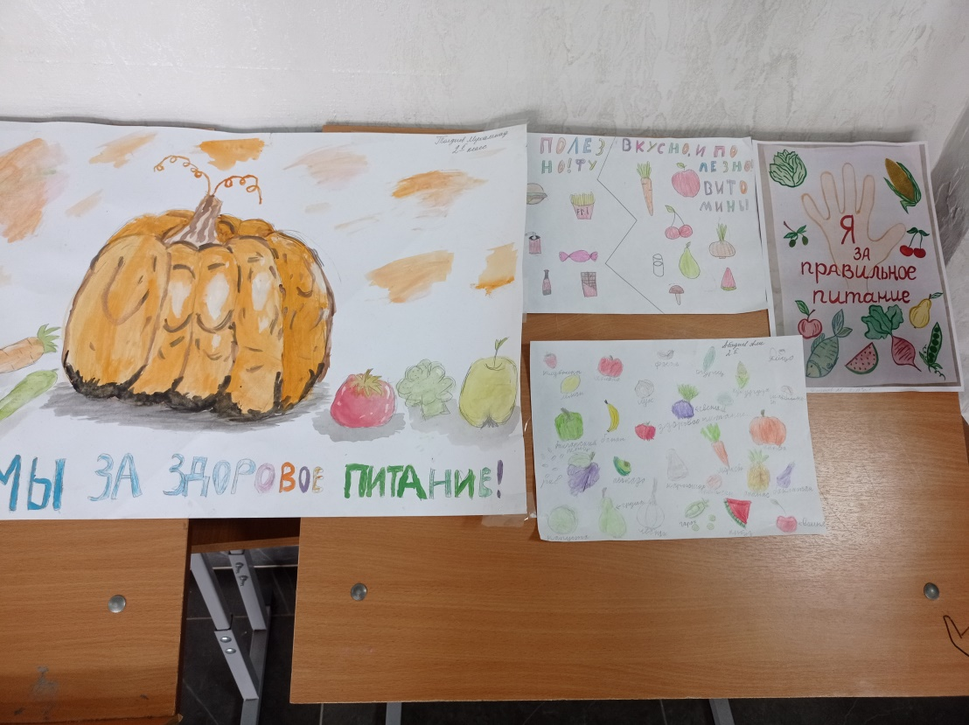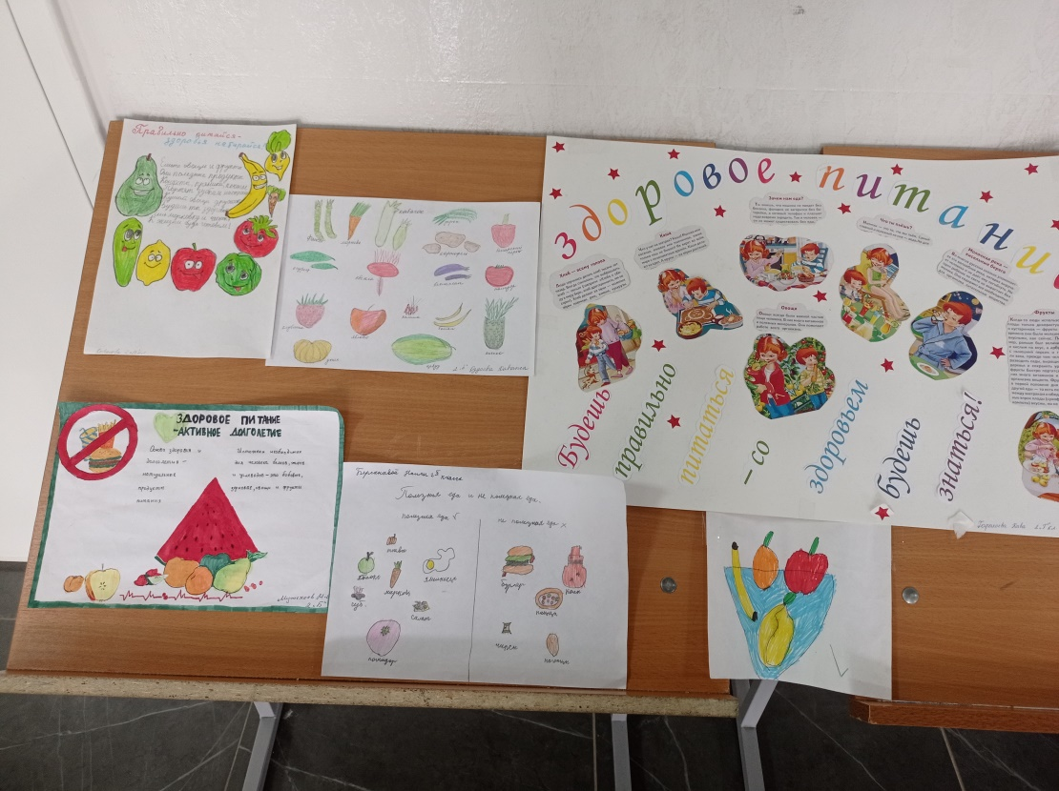среди обучающихся 2-3 классов организован конкурс рисунков и буклетов о здоровом питании;
* для обучающиеся 3-х и 6-х классов проведены классные часы.
* В 3 «А» классе Тумговоевой З.А. проведен открытый классный час на тему « Правильное питание и здоровый образ жизни».

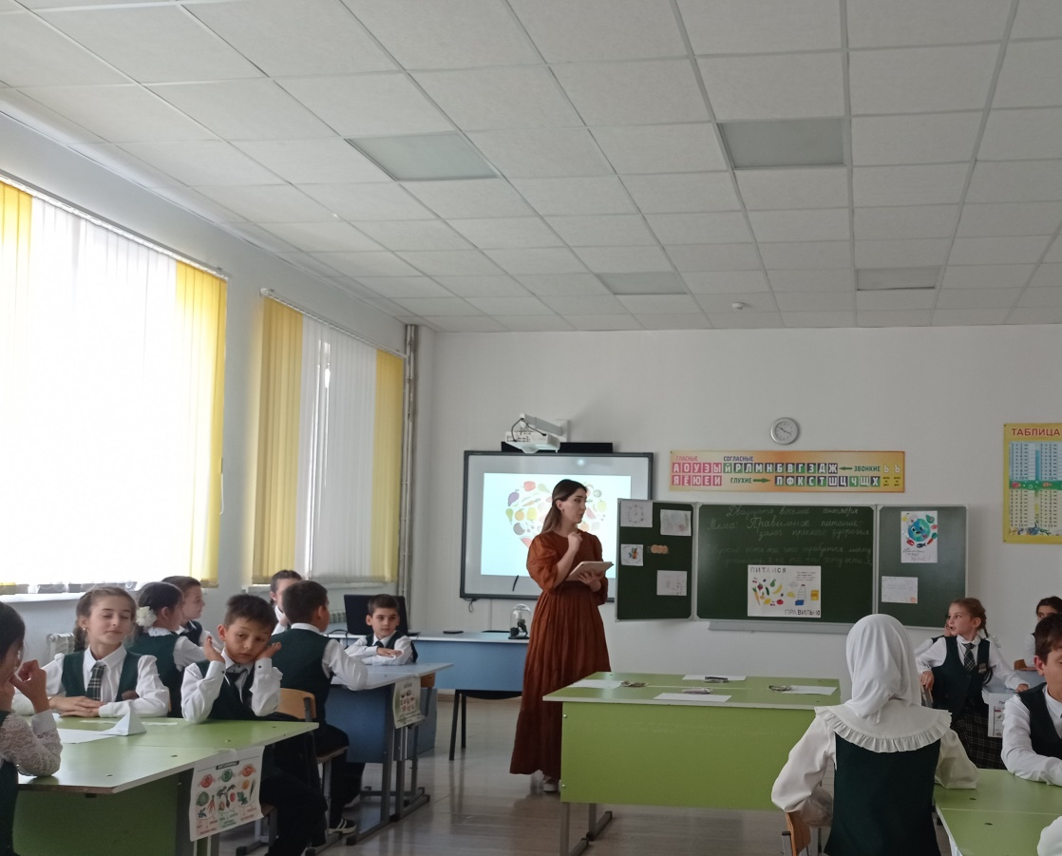

* 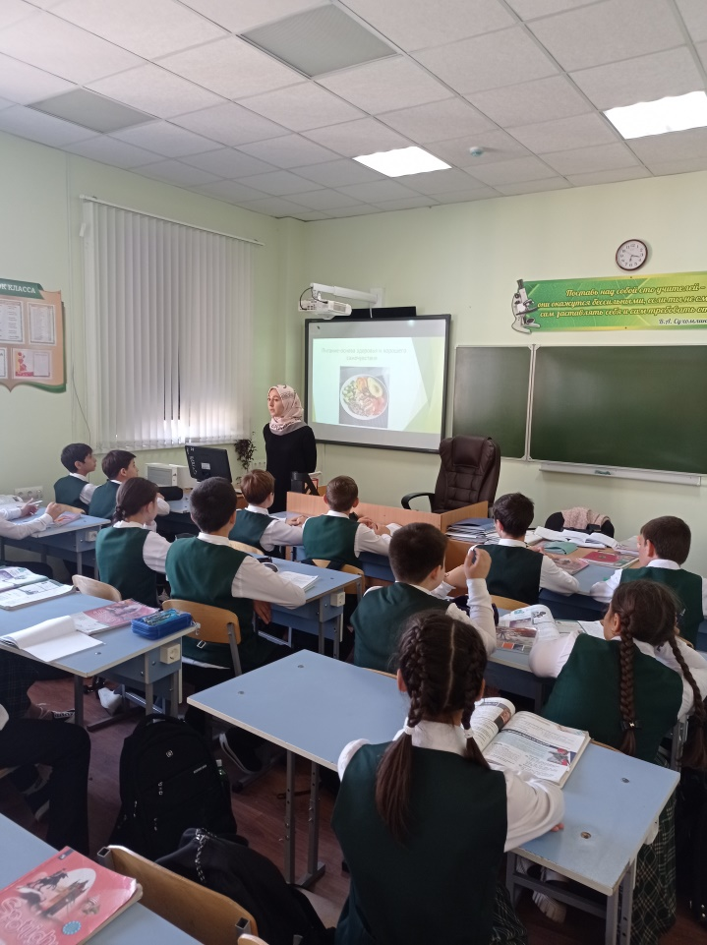В 6 «Б» классе учителем- нутрицилогом Мислауровой Х.Д. проведен классный час «Нутрициология. Наука о здоровом питании».
* 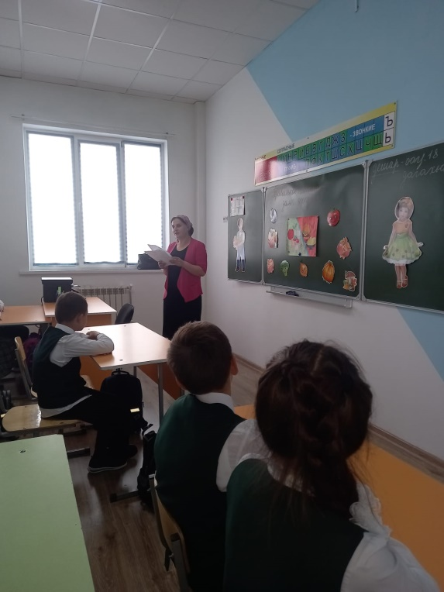В 3 «Г» учителем Киевой Л. М. проведен классный час «Правильное питание – залог здоровья!»

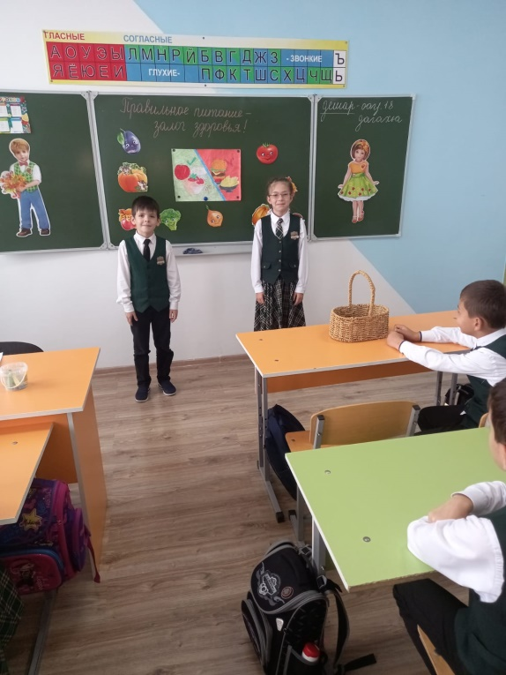

* Конкурс «Ингушская кухня как элемент национальной культуры и здорового питания» был проведен в 4-х классах. Победители награждены грамотами.

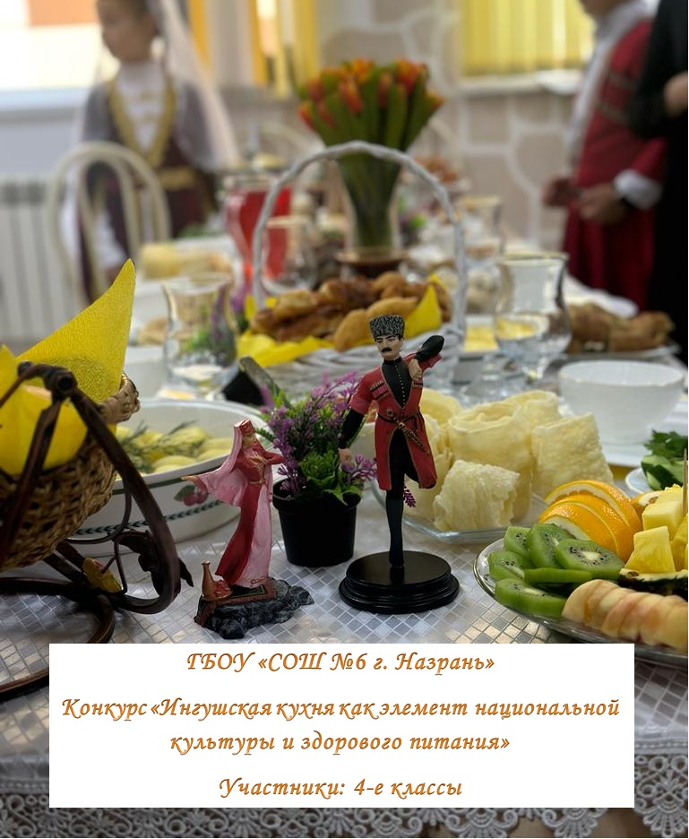

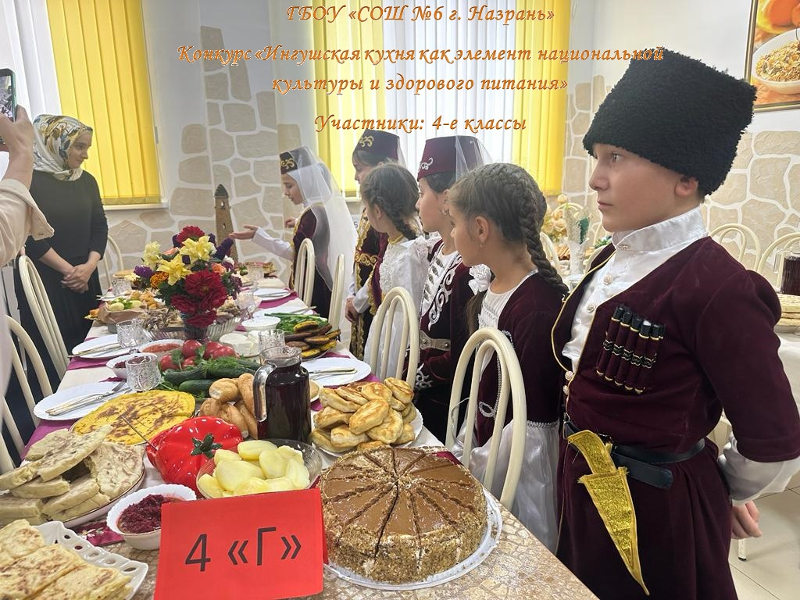

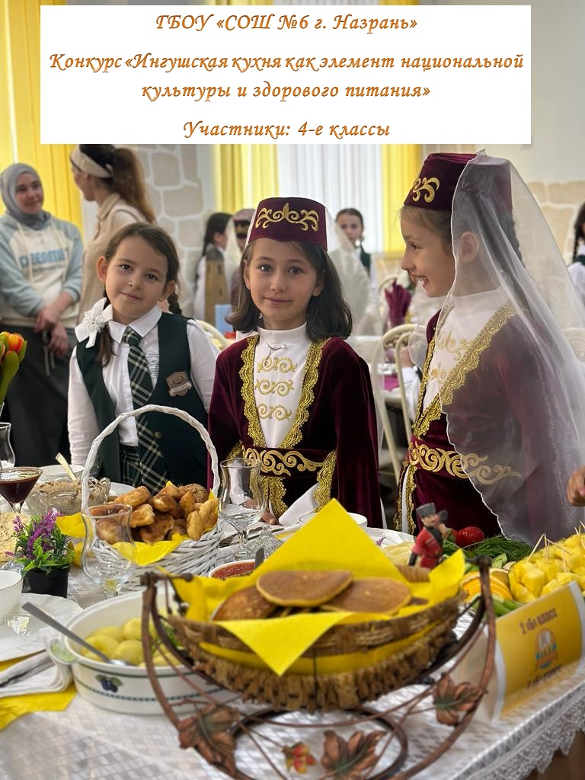

|  |  |  |  |  |  |  |  |  |  |  |
| --- | --- | --- | --- | --- | --- | --- | --- | --- | --- | --- |
|  |  |  |  |  | в МОУ СОШ №39 |  |  |  |  |  |
|  |  |  |  |  | за первую четверть 2009 года |  |  |  |  |  |
|  |  |  |  |  |  |  |  |  |  |  |

